ФЕДЕРАЛЬНОЕ Государственное АВТОНОМНОЕ образовательное УЧРЕЖДЕНИЕ ВЫСШЕГО образования
«БЕЛГОРОДСКИЙ ГОСУДАРСТВЕННЫЙ НАЦИОНАЛЬНЫЙ
ИССЛЕДОВАТЕЛЬСКИЙ УНИВЕРСИТЕТ»
(НИУ «БелГУ»)

ИНСТИТУТ ИНЖЕНЕРНЫХ И ЦИФРОВЫХ ТЕХНОЛОГИЙ

Кафедра прикладной информатики и информационных технологий

Отчет по лабораторной работе № 1
Тема работы «Введение в тестирование»
по дисциплине «Верификация и тестирование информационных систем»

студента заочного отделения
2 курса 12002408 группы
Блинов Кирилл Игоревич

Проверил:
Лебединский Дмитрий Витальевич

БЕЛГОРОД 2026 г.
Цель работы: ознакомиться с основами тестирования программного обеспечения и его жизненным циклом, применить принципы тестирования при анализе требований и выбрать виды проверок для форм корпоративного портала.
1 Ответы на теоретические вопросы

1.1 Кто такой тестировщик
Тестировщик - специалист, который оценивает качество ПО: изучает требования, выполняет проверки, выявляет дефекты и сообщает о рисках. Проверяются программа, требования, макеты и документация. Тестирование обнаруживает ошибки, но не доказывает их полное отсутствие.
1.2 Роль тестировщика в проекте
Тестировщик уточняет требования, планирует проверки, готовит данные и окружение, составляет тест-кейсы и отчёты о дефектах. Он проверяет исправления и проводит регрессию. Результаты помогают команде оценить готовность продукта к выпуску; за качество отвечает вся команда.
1.3 Отличие верификации от валидации
Верификация проверяет соответствие установленным требованиям: «Правильно ли создаётся продукт?». Пример - ревью правил заполнения формы. Валидация оценивает пригодность для задач пользователя: «Нужный ли продукт создаётся?». Пример - проверка возможности сотрудника войти на портал и начать работу. Различие определяется целью проверки, а не только запуском программы.
1.4 Составляющие пирамиды тестирования
Основание пирамиды - многочисленные быстрые модульные тесты отдельных функций. Средний слой - интеграционные и сервисные проверки компонентов, API и базы данных. Верхний слой - немногочисленные сквозные E2E-проверки основных сценариев через интерфейс. Чем выше слой, тем дороже подготовка и сопровождение тестов; фиксированных численных пропорций нет.
1.5 Уровни и типы требований
Бизнес-требования задают цель организации, например быстрый поиск коллег. Пользовательские требования описывают задачи: найти сотрудника по фамилии и открыть профиль. Системные и программные требования детализируют решение: правила поиска, поля карточки и время ответа.
Типы требований: функциональные - поведение системы; нефункциональные - производительность, надёжность, безопасность, удобство и совместимость; внешние интерфейсы - обмен данными; ограничения - технологии и условия эксплуатации. Бизнес-правила задают предметные ограничения, переходные требования - миграцию и ввод в работу. Типы и уровни требований - разные классификации.
Жизненный цикл тестирования
Этапы: анализ требований и рисков, планирование, подготовка тестов и окружения, выполнение, регистрация дефектов, проверка исправлений и регрессия, оценка результатов. При изменении продукта цикл повторяется.
Принципы тестирования
1. Тестирование выявляет дефекты, но не гарантирует их отсутствие.
2. Исчерпывающее тестирование невозможно. Проверки выбирают по рискам, классам эквивалентности и граничным значениям.
3. Раннее тестирование снижает затраты: ошибки требований дешевле исправить до разработки.
4. Дефекты группируются в отдельных участках; сложным функциям уделяют больше внимания.
5. Тесты теряют эффективность, поэтому сценарии и данные нужно обновлять.
6. Тестирование зависит от контекста: для входа важна безопасность, для поиска - точность и скорость.
7. Отсутствие найденных ошибок не означает, что продукт полезен пользователю.
2 Анализ требований к календарю мероприятий
Критерии качества: полнота, однозначность, непротиворечивость, атомарность, проверяемость и реализуемость. Также важны необходимость, приоритет и связь с бизнес-целью. В исходном списке повторён номер 2; далее требования обозначены К1-К7 по порядку.
К1. «Создать календарь мероприятий с месяцами, названиями дней недели и днями». Не заданы год, переключение месяцев, первый день недели, язык и часовой пояс. Требование неполное: критерии правильного представления календаря не определены.
К2. «Зачеркивать прошедшие дни месяца крестиком». Не заданы вид отметки, момент смены дня и доступность прошедших мероприятий. Возможен конфликт с К6: крестик тоже может считаться выделением.
К3. «Отображать названия и информацию мероприятий в календаре для всех сотрудников». Не определены поля мероприятия, отображение нескольких записей в день и права доступа. Пункт объединяет представление данных и доступ пользователей; статус уволенных сотрудников не учтён.
К4. «Реализовать редактирование и удаление мероприятий в календаре». Нарушена атомарность: объединены два действия. Не указаны роли, редактируемые поля, подтверждение удаления и последствия для уведомлений. Создание мероприятий не описано.
К5. «Уведомлять о мероприятии». Не заданы получатели, канал, срок, поведение при переносе, отмене и сбоях. Требование неполное и непроверяемое.
К6. «Выделять текущий день, не выделять прошедшие дни». Не заданы способ выделения и часовой пояс. Нужно уточнить, запрещена ли только заливка или любые отметки, и согласовать правило с К2.
К7. «Осуществить интеграцию с внешним сервисом». Не названы сервис, цель обмена, формат данных и обработка ошибок. Реализуемость и результат интеграции нельзя оценить.
Итог анализа
Требования требуют уточнения перед приёмкой. Не описаны создание мероприятий, права, ограничения полей и показатели качества; не заданы приоритеты и связи с бизнес-целями.
2.1 Предлагаемое уточнение требований
Предложенный вариант детализации. Ограничения, роли и показатели нужно согласовать с заказчиком; в исходном задании эти значения не определены.
КТ1. Календарь показывает выбранные месяц и год с правильным числом дней, включая 29 февраля. Неделя начинается с понедельника, подписи русские, часовой пояс московский. Кнопки открывают соседние месяцы.
КТ2. Текущий день отмечается рамкой, прошедшие дни - крестиком без рамки и заливки. Названия мероприятий остаются читаемыми. В полночь отметки обновляются без повторного входа.
КТ3. Администратор создаёт мероприятие: название 1-100 символов, описание до 1000 символов, начало и окончание. Название из пробелов и окончание не позже начала отклоняются; ошибка выводится у поля, запись не сохраняется.
КТ4. Действующий авторизованный сотрудник видит все мероприятия месяца и открывает название, описание, начало и окончание. Записи дня упорядочены по началу. Без авторизации календарь недоступен.
КТ5. Только администратор редактирует мероприятие с проверками КТ3. Отмена сохраняет прежние данные. Прямой запрос сотрудника без нужной роли также отклоняется.
КТ6. Администратор удаляет мероприятие после подтверждения. Отмена сохраняет запись; удаление убирает её из календаря и отменяет ожидающие напоминания.
КТ7. Сотрудникам с корпоративной почтой передаётся одно напоминание за 24 часа до начала. При создании позже этого срока, но до начала, оно передаётся за 60 секунд. О переносе и отмене сообщение также передаётся за 60 секунд; прежнее ожидающее напоминание отменяется.
КТ8. Уведомления передаются корпоративному почтовому сервису через SMTP; подключение задаётся в конфигурации. При сбое - три повторные попытки через 60 секунд, затем запись ошибки в журнал. Передача сервису и доставка в ящик учитываются отдельно.
КТ9. При 10 000 мероприятиях и 20 сеансах не менее 95 % открытий месяца и сохранений завершаются за 2 секунды. Измерение - от действия до отображения результата в течение 60 минут на согласованном стенде. Для уведомлений действуют КТ7-КТ8.
3 Виды тестирования форм
Для всех форм применимы статическое тестирование требований и макетов, функциональные и нефункциональные проверки, позитивные и негативные сценарии. Уровни - модульный, интеграционный, системный и приёмочный. Подходы - чёрный, серый и белый ящики в зависимости от доступа к системе. Проверка исправления подтверждает устранение дефекта, регрессия выявляет влияние изменений. Дымовые тесты охватывают основные действия, исследовательские - неучтённые сценарии. Стабильные проверки можно автоматизировать.
3.1 Кейс 1 Форма входа
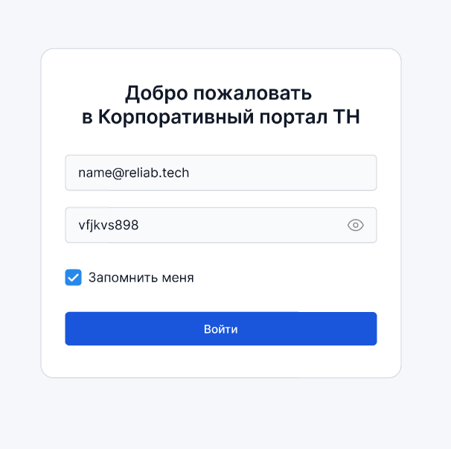
Рисунок 1 - Форма входа

Анализ требований. Бизнес- и функциональное требования дублируются, правила полей и ошибок не заданы. Не описаны видимость пароля, «Запомнить меня» и связь с корпоративной учётной записью. Вход смешан с регистрацией, которой нет на макете. «Не менее 2 секунд» не ограничивает задержку; нужен согласованный максимум. 100 регистраций в час - показатель другого процесса без критериев задержки и ошибок.
Функциональное тестирование. Проверить успешный вход, неверный пароль, неизвестную и заблокированную учётную запись, пустые поля, пробелы, некорректную почту и Enter. Проверить видимость пароля и «Запомнить меня» после закрытия браузера и выхода. Срок хранения сессии нужно уточнить.
Интерфейс и доступность. Проверить маскирование пароля, подписи, Tab, фокус, клавиатуру, ошибки и масштабирование. Видимый пароль на макете не доказывает дефект: переключатель мог включить пользователь.
Безопасность и интеграция. Проверить отсутствие пароля в URL и журналах, защищённую передачу, запрет доступа без сессии и после выхода, защиту от перебора. Проверить корпоративную систему при обычной работе, недоступности и истечении сессии. Ограничения попыток требуют уточнения.
Производительность и надёжность. Измерить время входа при обычной, повышенной и длительной нагрузке. Проверить обрыв сети, повторный клик и восстановление. Критерии нагрузки согласовать. В целевых браузерах проверить совместимость, при приёмке - вход и доступ по роли.
3.2 Кейс 2 Форма предложения изменения
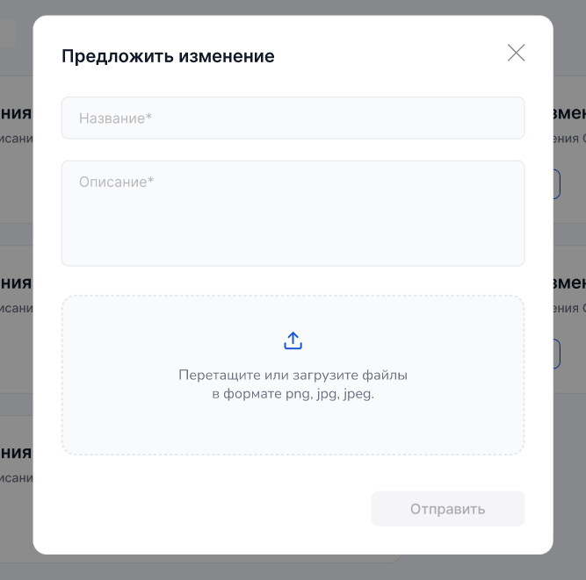
Рисунок 2 - Форма предложения изменения

Анализ требований. Не заданы ограничения названия и описания, обязательность фото, число и размер файлов. Звёздочки полей, форматы png/jpg/jpeg, перетаскивание, закрытие и отправку с макета нужно включить в требования. «Не менее 2 секунд» задаёт минимальную задержку. Не определены подтверждение, хранение и статус заявки.
Функциональное тестирование. Проверить отправку с фото и без него после уточнения обязательности вложения; пустые поля и пробелы. При заданном пределе N проверить N - 1, N и N + 1 символов. Проверить русский текст, спецсимволы, переносы строк и закрытие несохранённой формы.
Тестирование загрузки файлов. Проверить PNG/JPG/JPEG выбором и перетаскиванием, пустой, повреждённый файл, подмену расширения и несколько вложений. Для лимита S проверить S - 1, S и S + 1 байт. Проверить замену и удаление файла, если предусмотрены. Сервер проверяет содержимое, а не только расширение.
Интерфейс и доступность. Проверить активность «Отправить», сообщения об ошибках, индикатор загрузки, клавиатуру и возврат фокуса. Неактивная кнопка пустой формы соответствует макету. Проверить целевые браузеры и узкое окно.
Безопасность. Проверить доступ к заявкам и вложениям по правам, безопасное отображение текста и запрет исполнения файла. Сервер должен отклонять недопустимые запросы при отключённых проверках браузера.
Интеграция, производительность и надёжность. Проверить сохранение заявки с вложением, список заявок, ошибки сервера и хранилища. Измерить отправку разных файлов при обычной, высокой и длительной нагрузке. Проверить обрыв сети, повторный клик и отправку после тайм-аута без потерь и дубликатов; правила повторов согласовать.
Приёмка и регрессия. Проверить путь от открытия формы до одной сохранённой заявки с читаемым файлом. После исправлений повторить проблемный сценарий, отправку без файла, закрытие и остальные форматы.
3.3 Кейс 3 Поиск сотрудника в адресной книге
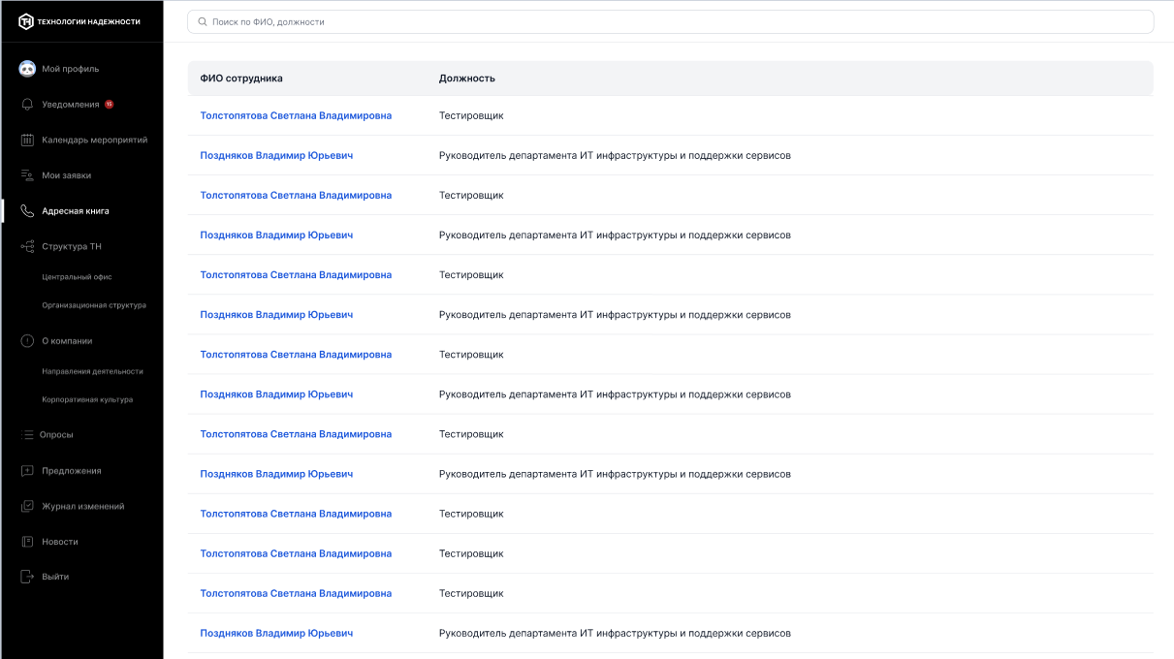
Рисунок 3 - Адресная книга сотрудников

Анализ требований. Не заданы частичные совпадения, регистр, пробелы, «е/ё», несколько слов, сортировка и пустая выдача. На макете нет кнопки «Поиск», поэтому способ запуска нужно уточнить. «Не менее 2 секунд» заменить согласованным максимумом. Вместо ссылки на окно руководителя перечислить поля профиля; убрать лишнюю «П».
Функциональное тестирование. Проверить полное ФИО, часть фамилии, должность, однофамильцев, регистр, пробелы, «е/ё», несколько слов, пустой запрос и отсутствие совпадений. Сверить выдачу с тестовыми данными и правилами поиска. Одинаковые ФИО не доказывают дубли: важен идентификатор.
Карточка сотрудника и интеграция. Сверить открытый профиль с идентификатором, ФИО и должностью выбранного сотрудника. Проверить закрытие, повторное открытие, неполные данные, обновление должности и недоступность сервиса. Карточка другого однофамильца - ошибка.
Производительность и надёжность. Измерить поиск на справочниках разного объёма при параллельной и длительной нагрузке. При поиске во время ввода старый ответ не должен заменять актуальный. Проверить обрыв сети, повтор поиска и восстановление.
Безопасность, интерфейс и совместимость. Проверить права, отсутствие закрытых полей в ответе и безопасную обработку ввода. Проверить клавиатуру, фокус окна, длинные ФИО, масштабирование и браузеры. Способ отображения большой выдачи нужно согласовать.
Приёмка и регрессия. Пользователь находит коллегу и открывает его профиль. После изменений повторить поиск по ФИО и должности, пустую выдачу и карточку. API проверяет отбор, модульные тесты - нормализацию, сквозные - весь сценарий.

Вывод: рассмотрены основы тестирования и классификация требований. Для календаря выявлены недостатки и предложены уточнения; для трёх форм определены виды и примеры проверок. Составлен план тестирования. Работа серверной логики и производительность по макетам не проверялись.

